Tarea - TIA-05 (Unidad 3 - Tarea 1)
Implementación de un sistema de consultas y vistas

- Tarea en Equipo
- Peso: 20%
- Práctica. Caso de Estudio
- DML - Manipulación de Datos
- Proyecto de Aula

MIEMBROS DEL EQUIPO:
- Líder: Emmanuel Osorio Ríos
- Miembro: Estefanny Álvarez Giraldo y Maria Camila Moreno Ocampo
Descripción de la Tarea

1. Contextualización
En el desarrollo del proyecto del sistema de Red Social Pascualina, se ha identificado que uno de los principales riesgos en la construcción de sistemas de información no radica únicamente en la implementación técnica, sino en errores arrastrados desde las etapas iniciales del modelado conceptual y lógico. En este mismo orden de ideas, esos errores se pueden evidenciar en el modelo físico y afectar la manipulación de los datos y la construcción de consultas:
- Una base de datos física mal relacionada (referencias entre tablas)
- Sin controles para evitar inconsistencias y embasuramiento de datos
Estos problemas impactan directamente la calidad de la información, generando bases de datos:
- Vulnerables
- Inconsistentes y difíciles de mantener
- Ineficientes y de baja calidad
- Propensas a errores en consultas
Por esta razón, antes de iniciar la implementación física, es obligatorio realizar un proceso de: Revisión, corrección y mejora del modelo físico. Este proceso debe garantizar que la base de datos física sea:
- Coherente y correcta estructuralmente
- Protegida para evitar inconsistencias durante procesos de actualización
- Amigable y flexible para realizar consultas con información de calidad
En este contexto, el reto consiste en tomar el modelo físico previamente construido para el sistema de Red Social Pascualina y transformarlo en un modelo completamente funcional, implementado en un SGBD, para poder realizar operaciones de inserción, modificación, eliminación y consultas a través del lenguaje de manipulación de datos (DML).
Es importante que al final se realicen pruebas para verificar el cumplimiento de las propiedades ACID (Véase Anexo A)

2. Propósito de la Tarea
El objetivo de esta tarea es que los estudiantes:
- Detecten errores en su propio modelo físico y corregirlos. Justifiquen mejoras
- Realicen correctamente operaciones DML: INSERT, DELETE, UPDATE y SELECT
- Implementen operaciones DML en un SGBD (PostgreSQL en este caso)
- Implementen de vistas (VIEWS)
- Utilicen el relacionamiento entre tablas (JOIN), Funciones de agregación y consultas con parámetros.
- Verifiquen las propiedades ACID para establecer la calidad del modelo propuesto

3. Instrucciones de realización de la tarea
Experimentar en el SGBD establecido (PostgreSQL), de acuerdo con las necesidades de la red Social Pascualina. Luego, utilizando una herramienta gráfica (pgAdmin4), se enfocarán en la correcta manipulación del modelo, prestando especial atención al correcto funcionamiento de las instrucciones de inserción, actualización, eliminación y consulta. El proceso incluye una etapa de presentación y justificación de las decisiones de modelado, que permitirán la retroalimentación grupal guiada por el docente, para refinar el trabajo antes de la entrega final. Para evidenciar su aprendizaje, deberán organizar su trabajo en un repositorio de Git que contendrá varios entregables clave:
- Un informe técnico que justifique sus decisiones. Nota: Debe incluir las mejoras realizadas al Modelo Físico para permitir las consultas realizadas. Inventario de tablas definitivo
- El conjunto de scripts de manipulación solicitados en los formatos de plantilla suministrados.
- Análisis de los resultados, conclusiones generales y reflexiones individuales
- Un video corto donde sustenten el trabajo realizado y las conclusiones individuales que reflejen su aprendizaje personal. DEBE MOSTRARSE EL ESTUDIANTE E IDENTIFCARSE CON SU NOMBRE. DEBE MOSTRAR CÓDIGO EN EJECUCIÓN -> Mostrar ejecución de scripts de creación, “poblamiento” y manipulación en el SGBD.
Esta tarea les permitirá desarrollar competencias esenciales como el reconocimiento de sentencias DML y la implementación operaciones de manipulación de una base de datos, habilidades fundamentales para cualquier desarrollador de software. Adicionalmente, tendrá la oportunidad de ealizar operaciones de auditoría a la base de datos para verificar su validez y calidad.

4. Criterios de entrega y valoración de la tarea
Los entregables finales para esta tarea, serán almacenados bajo la siguiente arquitectura: Carpeta raíz: Tarea 5. En esta carpeta estarán dos carpetas con los entregables: Informe, Resultados, Scripts y Video.
Carpetas | Contenido requerido | Observaciones
/tarea5 | Todas las subcarpetas y archivos de la tarea. | No aplica
tarea5/Informe | Informe detallado (plantilla suministrada) | .pdf
tarea5/DDL | Diccionario de Datos (MEJORADO)  Script de creación de las tablas de la base de datos | .xlsx  .sql
tarea5/DML | Script de poblamiento de la base de datos  Script de respaldo de la base de datos  Todos los Scripts DML de manipulación de la base de datos  Script de la VIEW  Scripts de verificación de propiedades ACID | .sql
tarea5/video | Video corto (5-10 minutos) con todos los miembros explicando una parte del trabajo y las conclusiones individuales. | Enlace a YouTube

Estos son las plantillas de formato a utilizar OBLIGATORIAMENTE. Solamente debe cambiar la “X” por el Equipo de estudiantes

Evidencias de aprendizaje evaluadas
Evidencia | Habilidad evaluada
Informe con el paso a paso de la propuesta de solución, teniendo en cuenta:  - Corrección y presentación de las tablas definitvas de la Base de Datos  - Creación de la base de datos definitiva mejorada (CREATE)  - Poblamiento de las principales tablas indicadas (INSERT)  - Operaciones de respaldo de las tablas de una base de datos  - Operaciones de actualización de la base de datos (UPDATE)  - Operaciones de eliminación de información de la base de datos (DELETE)  - Operaciones de consulta de la información de la base de datos (SELECT)  - Operaciones de consulta con vistas (VIEWS)  - Operaciones para validar propiedades ACID.  - El informe debe referenciar los scripts DML y explicar su estructura.  - Conclusiones individuales sobre el proceso de solución, destacando dificultades, dudas, aspectos relevantes del proceso. | Capacidad de análisis y redacción técnica  Reflexión crítica y aprendizaje personal.
Tipos de dato SQL y NoSQL para big data e IoT con justificación técnica del uso de tipos de datos adecuados para escenarios de big data e IoT  Ejemplo: campo JSON para las coordenadas geográficas u optimización del tamaño del dato para captar señales de sensores en IoT. | Comprensión y utilización de tipos de datos que representen una relación con soluciones big data e IoT.
Modelo Analítico implementado a través de operaciones DML:  - Inventario completo de tablas de la base de datos.  - Tablas con nombres según las reglas y la nomenclatura.  - Campos correctamente identificados con tamaño y tipo asociado.  - Relaciones adecuadas al caso (claves primarias y foráneas).  - Uso correcto las reglas, nomenclatura y estándares para BD físicas. | Comprensión del Lenguaje de Manipulación de Datos (DML)
Participación en Foro de discusión y seguimiento de tareas | Comunicación asíncrona y trabajo en equipo
Video de sustentación (presentarse con imagen y nombre. Mostrar y explicar código en ejecución) | Comunicación oral y trabajo en equipo
Específicos | Competencia en gestión de versiones y organización digital.
ATENCIÓN: Analicen los criterios de evaluación y verifiquen su cumplimiento así como la ponderación de los ítems en la RÚBRICA.

Inventario de Tablas OBLIGATORIAS
“Sin estas tablas no podrá responder a las consultas y operaciones DML”
- Usuario. Se refiere a los usuarios del sistema de información de la Red Pascualina. Un usuario debe tener asociado un tipo de usuario. NOTA IMPORTANTE: además de tener un tipo de usuario, debe tener un rol dentro de la Red.
- Rol. Los roles pueden ser los siguientes: administrador (adminstra la configuración de la Red en el BackOficce), auxiliar que apoya ciertas operaciones en el BacOffice, miembro (ingresa a la Red y participa en todas las actividades inherentes a este) y visitante (usuarios especiales bajo evaluación que frecuentan la Red Social. Los ingresa el usuario Administrador. Véase Anexo A
- Tipo de Usuario. Estos son potenciales tipos de usuario: estudiante, docente, empleado, empresario, invitado, público en general, entre otros. Sirve para clasificación y estadística. Los ingresa el Usuario con Rol de Administrador. Véase Anexo A
- Perfil: compartir su área de estudio, intereses, habilidades en diferentes disciplinas o deportes, etc. Estos perfiles permiten conectar con compañeros para encontrar y seguir a otros estudiantes con intereses y/o actividades similares. Contiene un campo tipo JSON o JSONB. No se utilizará en esta tarea pero se debe crear.
- Publicación: compartir preguntas sobre tareas, recursos útiles, noticias de la industria tecnológica o incluso memes relevantes para la vida universitaria, entre otros. Las ingresa el usuario participante.
- Comentario: comentarios que se hacen a las publicaciones. Ejemplo: un estudiante publica una nota sobre la participación de Colombia en el Mundial de Fútbol; otros usuarios pueden comentar esta publicación. NOTA: OJO! diferenciar entre el usuario que publica y el usuario que comenta.
- Grupo: los grupos pueden ser de estudio para materias específicas, equipos para hackatones o clubes de interés (videojuegos, programación competitiva, etc.). También los empleados pueden tener sus grupos así como los docentes y los empresarios. Un grupo debe tener asociado un “Perfil”. Los ingresa el usuario participante.
- Tipo de Servicio: cambalache, cursos, tutorías, mantenimiento de vehículos, eventos, entre otros. Los tipos de servicio los registra el usuario con rol de administrador o auxiliar (si se le concede el permiso para esto). NOTA: Es general para todos. Sirve para clasificación y estadística. Los ingresa el Usuario con Rol de Administrador. Véase Anexo B
- Servicio: Los servicios los ofrece un usuario. Debe tener asociado un “Tipo de Servicio” con su descripción y precio (duración y ubicación si aplica). Los ingresa el usuario participante.
- Tipos de Producto: libros, motocicleta, ropa, ticket para concierto, entre otros. Sirve para clasificación y estadística. Sirve para clasificación y estadística. Los ingresa el Usuario con Rol de Administrador. Véase Anexo C
- Producto: los usuarios pueden postear productos para la venta y otros usuarios pueden comprar. El producto debe tener asociado un “Tipo de Producto”. Sigue el mismo formato de los servicios y tipos de servicio. Los ingresa el usuario participante.
- Tipos de Evento: al igual que los anteriores casos de servicio y productos, se cumple lo mismo. El usuario Administrador ingresa los tipos de evento. Sirve para clasificación y estadística. Los ingresa el Usuario con Rol de Administrador. Véase Anexo D
- Evento. Los eventos pueden ser reuniones de estudio, talleres, actividades sociales, concursos de empleo, conferencias de los docentes, entre otros. El evento debe tener asociado un tipo de evento. El usuario que publica el evento es diferente a los usuarios que participan en el mismo. Los ingresa el usuario participante.

Es importante que se entienda que estas tablas implican relaciones. Por lo tanto, debe incluir las tablas que permiten que esta Red Social funcione. Por ejemplo, tenemos las siguientes tablas de relación necesarias:
- Un usuario publica un evento (tabla evento). Debe asociar el tipo de evento (tabla evento_tipo) y los usuarios se suscriben y participan de ese evento (tabla evento_usuarios). Esta última tabla debe tener el id_evento, id_usuario y cualquier otro campo necesario que requiera el evento. Es decir, después de que concluya el evento puede darle un “like” o hacer un comentario sobre el mismo. ¿Es importante incluir la fecha y hora de ese comentario? ¿Que otros campos cree Ud. que serían importantes?
- El ejemplo anterior es una muestra de la misma situación para “Servicio” y “Producto”.
Informe con resultados
Equipo “2”
(TIA-5: Unidad 3 - Tarea 1)

1.- Diccionario de Datos definitivo (Mejorado)
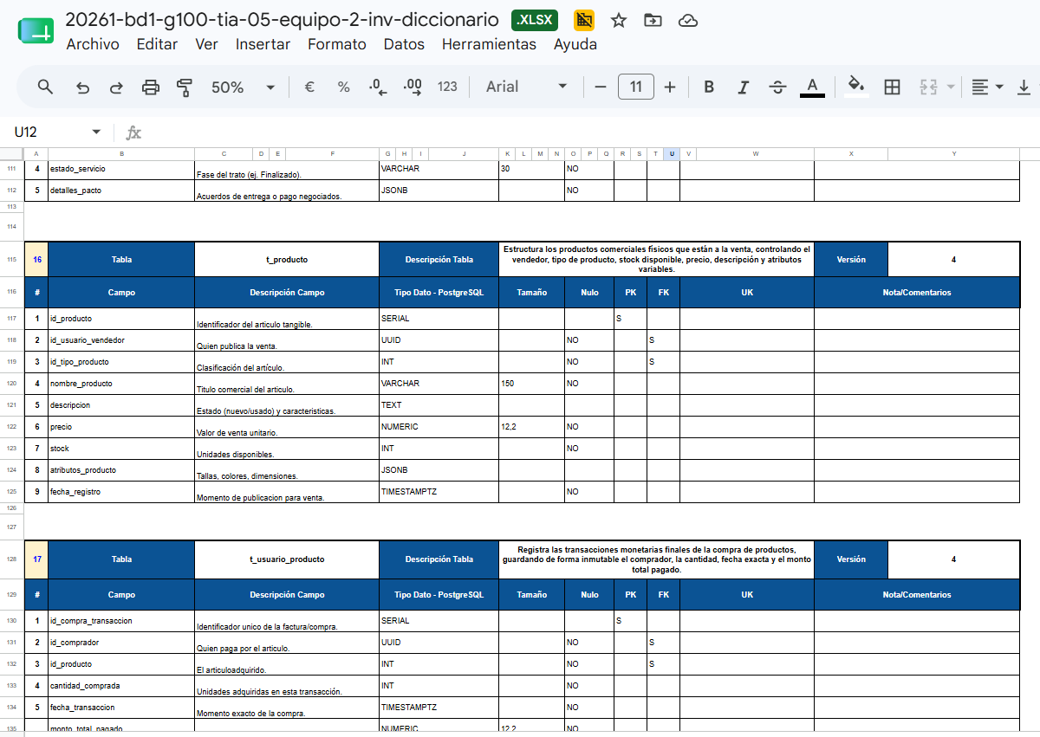

2.- Script de “creación” de las tablas definitivas Bases de Datos (CREATE)
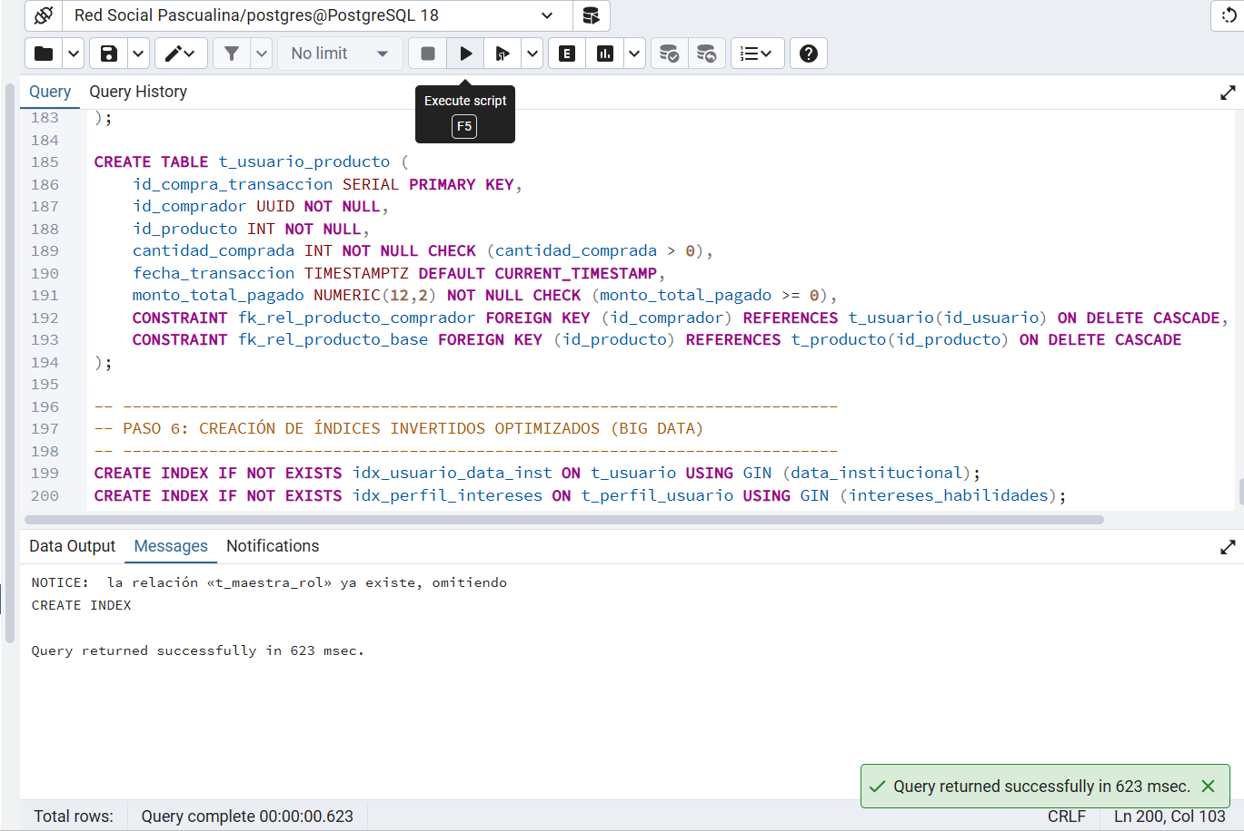

3.- Script de “poblamiento” de la Bases de Datos (INSERT)

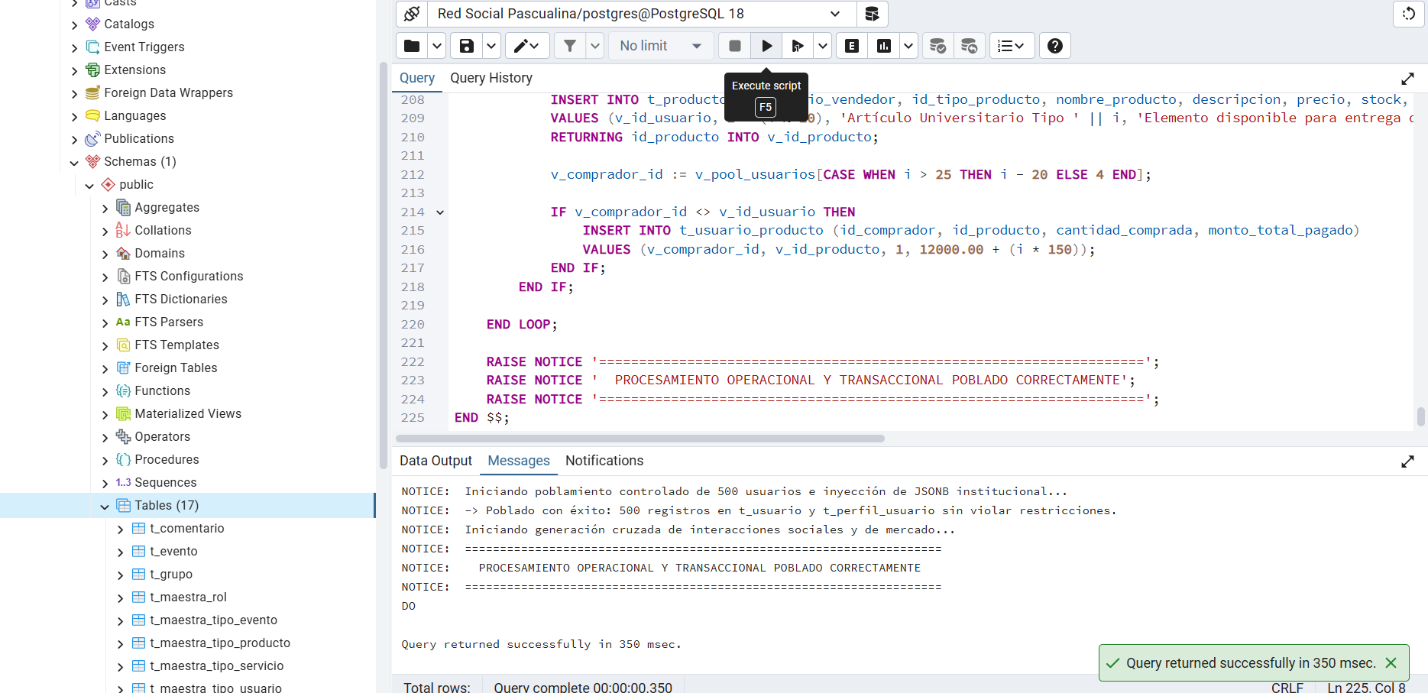

4.- Script de “respaldo” de la Bases de Datos poblada (INSERT)
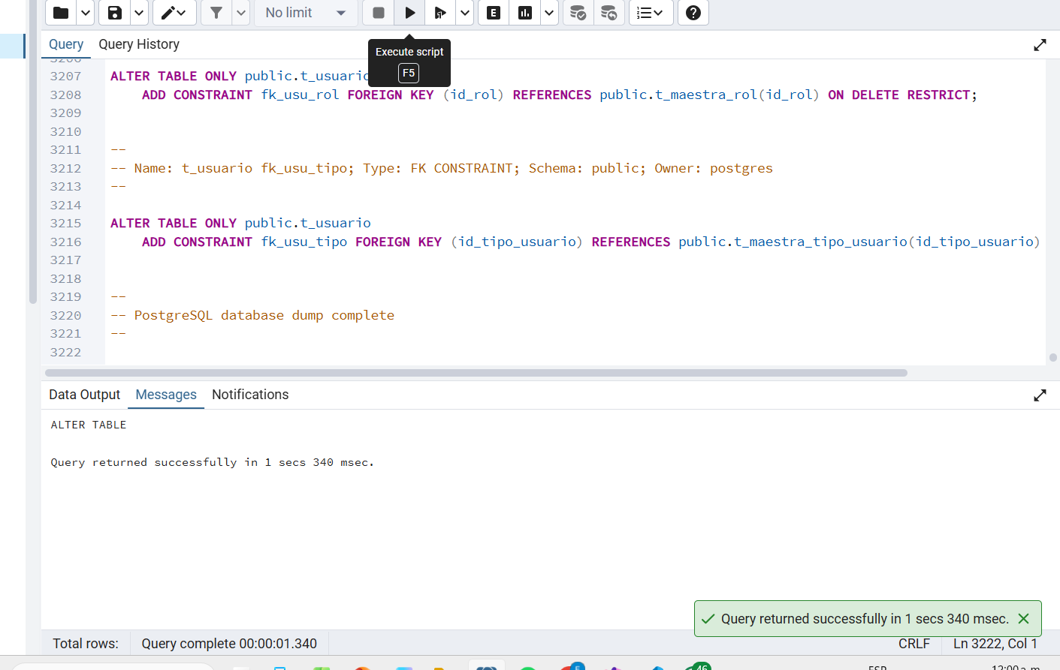

5.-Script de actualización de la información especificada (UPDATE)

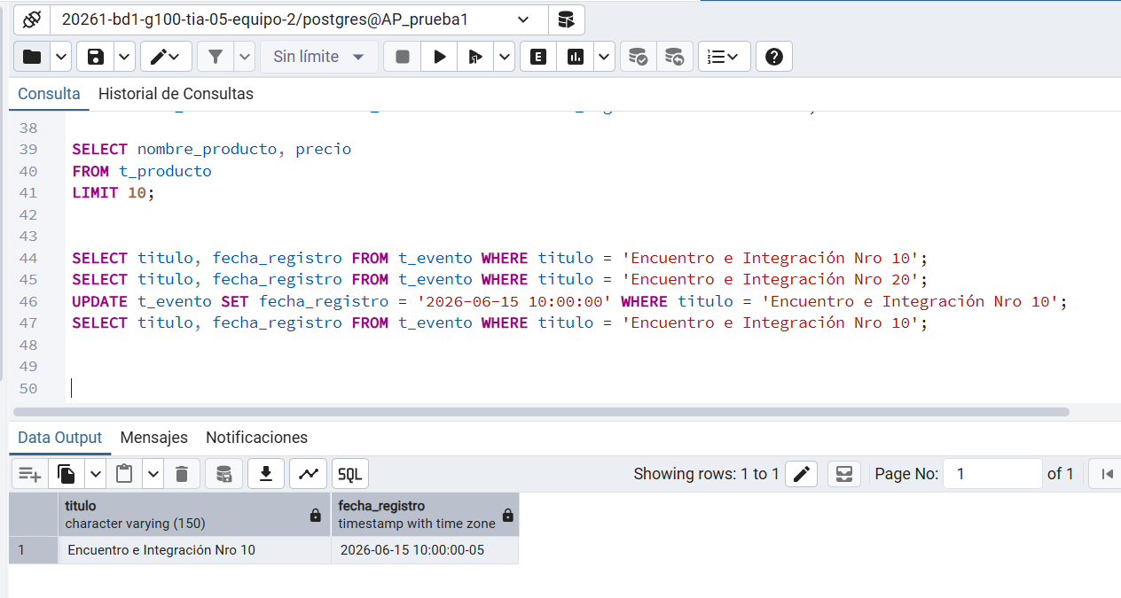

6.-Script de eliminación de la información especificada (DELETE)

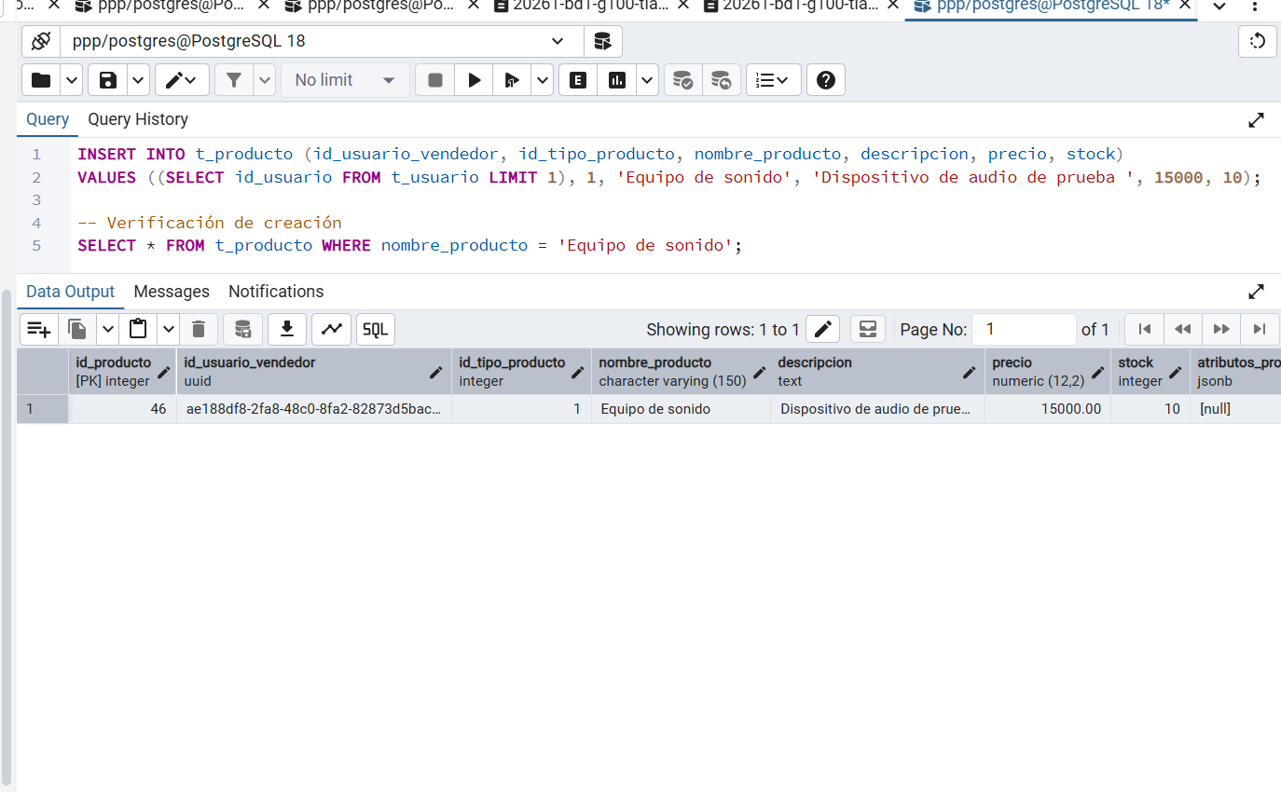

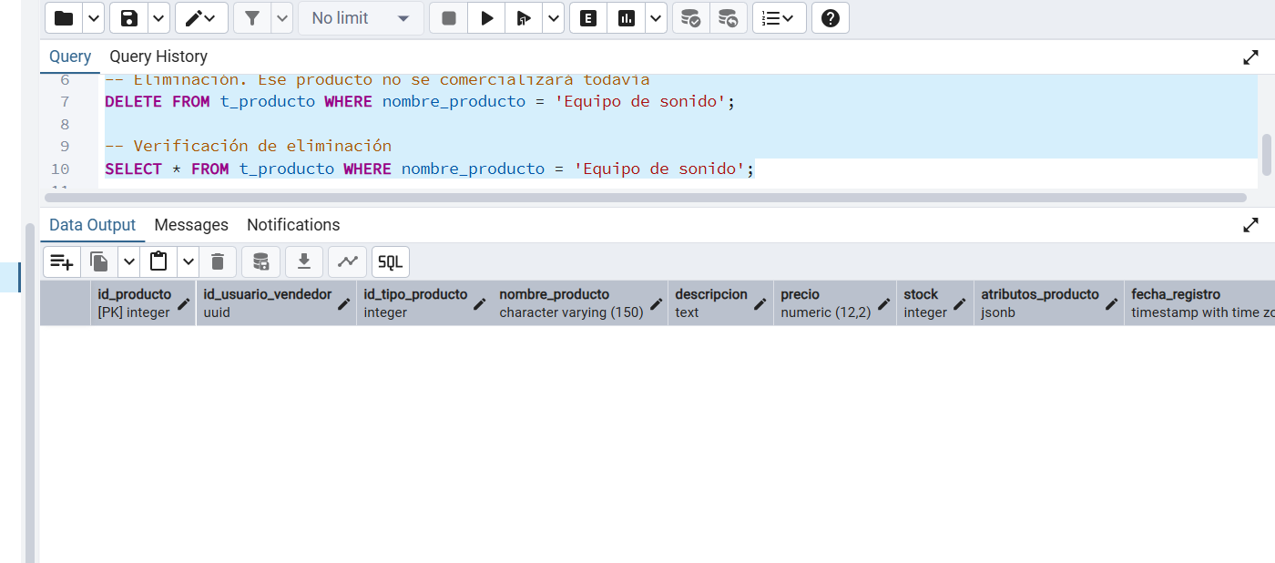

7.- Script de consultas de listados con la información especificada (SELECT).
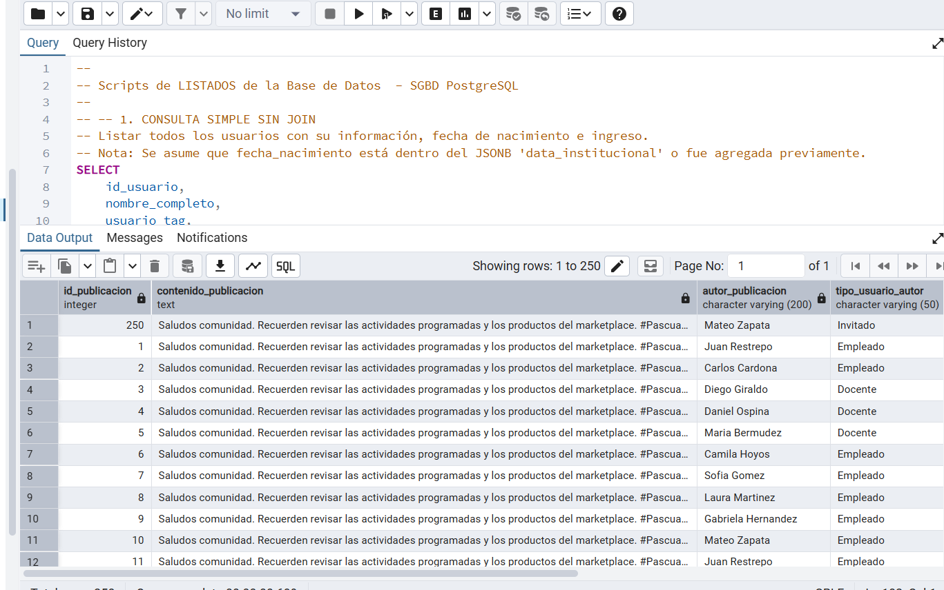

8.- Script de consultas con vistas con la información especificada (VIEW)
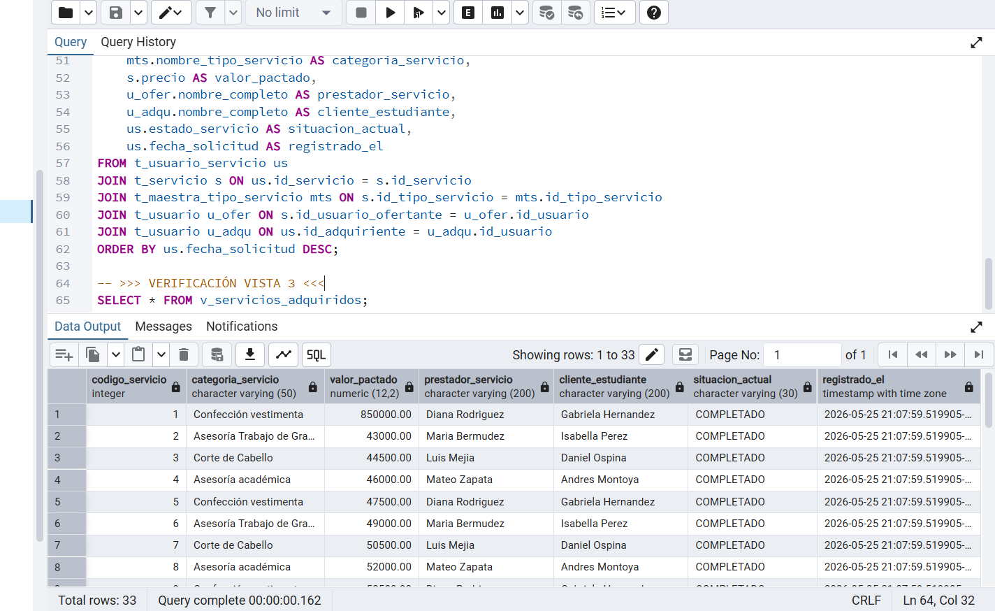

9.- Script de verifciación de propiedades ACID
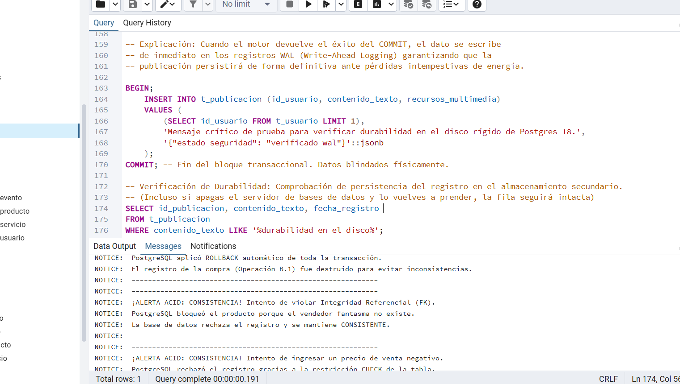

10.- Análisis de resultados
Llevar el diseño de la Red Social Pascualina desde el papel hasta la realidad dentro de PostgreSQL fue un ejercicio enriquecedor. Nos permitió entender cómo interactúan la teoría de las bases de datos con el comportamiento real de un sistema cuando se le inyecta información. Al poner a prueba cada script, pudimos analizar de primera mano cómo se gestiona, se protege y se consulta la información de nuestra comunidad académica.
Para empezar, el uso de las operaciones de modificación (DML, como INSERT, UPDATE y DELETE) nos demostró que los datos no se mueven solos ni al azar. El motor de PostgreSQL funcionó como un filtro estricto. Al poblar el sistema, no nos permitió meter cualquier texto; nos obligó a respetar las reglas del juego que diseñamos, exigiendo identificadores únicos UUID y validando la estructura de los campos dinámicos JSONB en el marketplace. De igual forma, cuando intentamos actualizar o borrar registros, las llaves foráneas (FK) se activaron de inmediato para evitar que borráramos información importante por accidente, garantizando que todo se mantuviera conectado y ordenado.
Por otra parte, la fase de consultas (QML / DQL) fue clave para ver el verdadero potencial de tener una base de datos bien normalizada. Gracias al uso estratégico de los JOINs, logramos conectar tablas distintas de forma casi instantánea para armar el muro de publicaciones, rastrear las compras de los estudiantes y desglosar quiénes ofrecían tutorías. En este punto, la implementación de las Vistas (VIEWS) se convirtió en nuestra mejor aliada. Entendimos que las vistas no son solo para ahorrar código; su verdadero valor es que simplifican la vida del desarrollador y protegen la privacidad. Al usar una vista como v_resumen_marketplace, cualquier persona o aplicación externa puede ver el catálogo de forma limpia y entenderlo a la primera, sin exponer contraseñas, datos privados ni códigos binarios extraños.
Finalmente, la prueba de fuego del proyecto fue la verificación de las propiedades ACID. Al forzar errores de manera intencional dentro de los bloques transaccionales —como intentar vender productos con stock negativo o inventar usuarios falsos—, pgAdmin respondió exactamente como esperábamos. El sistema aplicó un ROLLBACK automático, demostrando la Atomicidad (donde una operación se hace completa o se destruye para no dejar datos a medias) y protegiendo la Consistencia del modelo. Además, el Aislamiento evitó que las consultas concurrentes se mezclaran entre sí, y la Durabilidad garantizó que cada publicación exitosa quedara blindada de forma permanente en el disco duro.
En conclusión, este análisis nos demuestra que el modelo de datos diseñado para la Red Social Pascualina no es solo un mapa teórico, sino una estructura real, segura y altamente eficiente, lista para soportar las interacciones del mundo real.

11.- Reflexiones y conclusiones individuales

Emmanuel Osorio Rios
El desarrollo de esta práctica de laboratorio representó una experiencia transformadora en mi trayectoria académica, permitiéndole tender un puente directo entre los conceptos teóricos de la arquitectura de datos y la implementación física en un SGBD como PostgreSQL. El aprendizaje más significativo estuvo ligado a la asimilación profunda de las propiedades ACID mediante scripts de prueba controlados. Vivenciar cómo el motor de bases de datos ejecuta un ROLLBACK automático para preservar la atomicidad y la consistencia ante una violación de restricción CHECK o de llave foránea (FK), me demostró que el lenguaje SQL es, en esencia, un escudo de seguridad diseñado para impedir que la información de una organización sufra corrupciones lógicas o estados indeterminados.
El impacto de este proyecto en mi vida académica y en mi futuro perfil profesional es invaluable. Me ha permitido desplazar la visión simplista del desarrollo de software centrado solo en la interfaz visual, para entender que el verdadero núcleo de cualquier sistema escalable radica en la robustez de su persistencia. Dominar el uso de transacciones seguras, el aislamiento de consultas concurrentes y la optimización de reportes analíticos mediante vistas me otorga una ventaja competitiva crítica para integrarse con éxito en equipos de desarrollo backend y administración de sistemas de misión crítica.
A nivel de trabajo en equipo, la experiencia compartida en este proyecto fue un ejercicio de co-creación excepcional que reflejó fielmente las dinámicas de la industria tecnológica. Enfrentar errores de sintaxis en pgAdmin o desajustes menores en los alias de las consultas nos obligó a implementar sesiones de revisión de código conjuntas, donde aprendimos que la documentación y la estandarización en un diccionario de datos común son indispensables para que múltiples desarrolladores interactúen sobre una misma base de datos sin generar conflictos.
Finalmente, el diseño y refinamiento del modelo de datos de la Red Social Pascualina evidenció la relevancia de un modelado de negocio preciso. Estructurar entidades transaccionales complejas, como la relación asociativa de servicios adquiridos o el almacenamiento flexible en campos JSONB para el catálogo del marketplace, me enseñó que un modelo de datos exitoso no se limita a seguir reglas de normalización por capricho, sino que debe mapear con flexibilidad y elegancia las necesidades del usuario final, asegurando la durabilidad de cada transacción en el hardware de almacenamiento secundario.
Estefanny Alvarez: Cuando comencé a estudiar bases de datos,pensaba que solo se trataba de guardar información en tablas como un Excel, al aprender a manipular estos datos mediante DML (Data Manipulation Language), descubrí que comandos como INSERT, UPDATE y DELETE son los cimientos de cualquier sistema moderno.
Un punto en este proceso fue entender la importancia de las Vistas (Views). Aprendí que no se trata solo de almacenar datos, sino de cómo los presentamos. Las vistas actúan como una ventana interna permitiendo que el usuario vea solo lo necesario, protegiendo así la integridad de la estructura original.

Para la experiencia de trabajo en equipo, este proyecto fue un desafío que me ayudó a entender que el desarrollo de software no es una labor solitaria. Tuvimos que coordinar nuestros scripts, ponernos de acuerdo en los nombres de las tablas y sobre todo, validar que el código de uno no afectara las restricciones del otro.
Entendí que si el diseño inicial (el diagrama entidad-relación) tiene errores, todo el código posterior sufrirá las consecuencias. Entender cómo funcionan las transacciones y cómo proteger la integridad de la información me ha cambiado la perspectiva; ahora veo que gestionar una base de datos es una responsabilidad enorme donde el orden y la lógica son los mejores aliados para que la información esté siempre a salvo y sea confiable.

Maria Camila Moreno Ocampo:
La realización de este trabajo ha sido un ejercicio fundamental para consolidar mis conocimientos en la estructuración y consulta de bases de datos relacionales. A nivel personal, quiero resaltar cuatro aspectos importantes:
- La Tangibilidad a través del Poblamiento: Uno de los mayores aprendizajes fue comprender que el diseño de tablas es solo una parte del camino. El proceso de poblamiento de datos fue lo que realmente hizo tangible la manipulación de la información; solo cuando insertamos registros reales pudimos validar si las restricciones, los tipos de datos (como los UUID y JSONB) y las relaciones estaban correctamente planteados para resolver problemas del mundo real.
- El Poder de los JOINs: La implementación de consultas multitabla me permitió ver de manera más clara cómo los JOINs optimizan drásticamente la obtención de información. Entendí que una base de datos bien normalizada no solo ahorra espacio, sino que, mediante un uso estratégico de las uniones, permite realizar búsquedas complejas y precisas.
- Resiliencia frente a la Presión: Debo admitir que el factor tiempo y la carga propia del fin de semestre fueron desafíos constantes. Esta presión nos obligó, como equipo, a priorizar la comunicación y la eficiencia técnica. A pesar de que tuvimos poco tiempo para la realización de la tarea, logramos coordinarnos para entregar un resultado sólido y funcional, demostrando una gran capacidad de trabajo bajo estrés.
- Oportunidades de mejora: Personalmente, me queda la sensación de que me hubiera gustado dedicarle aún más tiempo para explorar optimizaciones adicionales o funciones más avanzadas de PostgreSQL. Sin embargo, quedo satisfecha con el conocimiento adquirido, de todos modos, esto es un proceso de aprendizaje continuo.
En conclusión, este proyecto fortaleció mucho mis habilidades técnicas en SQL y pgAdmin y también me enseñó sobre la estructura y lógica detrás de cada dato que consumimos en las aplicaciones modernas.

14.- Video de Sustentación: https://drive.google.com/file/d/1Nak2ld82kQAyOCSBOMqQpM3UW0lu_hr3/view?usp=sharing
- 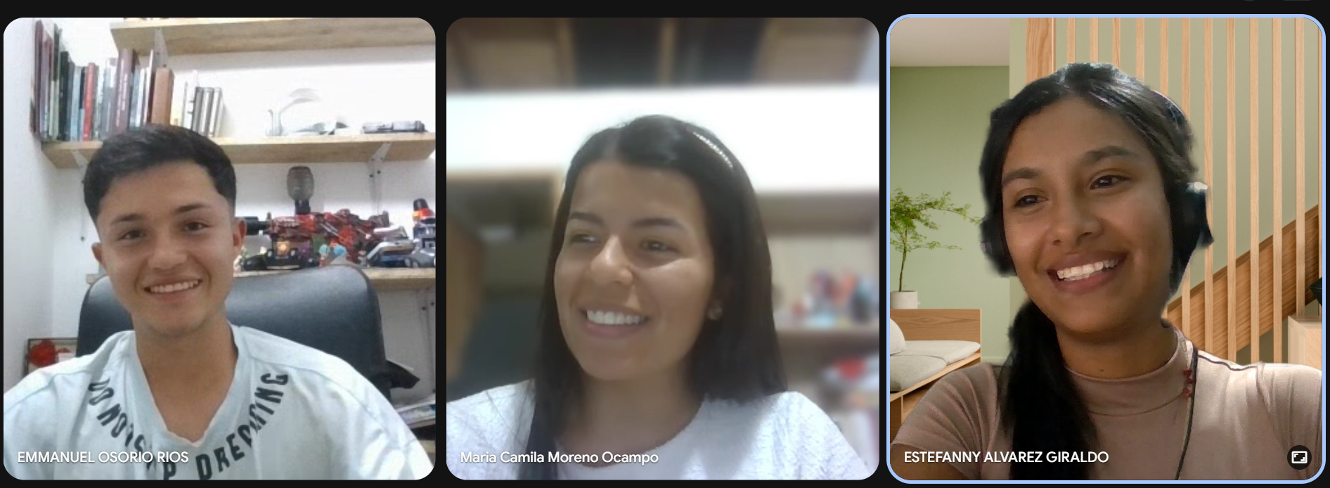

15.- Repositorio GIT

https://github.com/estefannyalvarez069-cloud/bd1-redsocial-grupo2

Rúbrica: Criterios de Evaluación de la Tarea
# | Ítems Tarea |  | Peso | Cal
1 | Diccionario de Datos (MEJORADO y DEFINITIVO) |  | 20
2 | Script de creación de la base de datos (CREATE) |  | 50
3 | Script de “poblamiento” de las tablas especificadas (INSERT) |  | 100
4 | Script de “respaldo” de las tablas pobladas (INSERT) |  | 50
5 | Script de actualización de la información especificada (UPDATE) |  | 10
6 | Script de eliminación de la información especificada (DELETE) |  | 10
7 | Script de consultas de listados con la información especificada (SELECT-JOIN). |  | 120
8 | Script de consultas con vistas con la información especificada (VIEW) |  | 30
9 | Script de verifcación de propiedades ACID |  | 60
10 | Análisis de resultados (en equipo - 300 palabras mínimo) |  | 30
11 | Reflexiones y Conclusiones individuales (300 palabras mínimo) |  | 40
12 | Informe: Uso de Plantillas, Estructura, Contenido y Calidad de presentación |  | 20
13 | Participación en Foros de Tarea |  | 40
14 | Video de Sustentación |  | 200
15 | Repositorio GIT |  | 20
 | NOTA = xx/500 = | Total | 800

ANEXO A

Tabla “Rol”
Código | Rol | Descripción | Registros
1 | Administrador | Tiene acceso a todos los elementos de la base de datos de manera irrestricta | 10
2 | Auxiliar | Tiene acceso al BackOficce de manera limitada | 20
3 | Miembro | Es miembro de la Red Social. Tiene permiso para hacer publicaciones, generar eventos, vender y comprar productos, vender y consumir servicios; entre otros. Pudiera tener restricciones basadas según el “Tipo de usuario”. | 420
4 | Visitante | Puede acceder a la Red Social pero no puede interactuar de ninguna forma | 50
 |  | Total Registros de Usuarios | 500

Tipo de Usuario
Código | Tipo Usuario | Descripción | Registros
1 | Estudiante | Usuario activo matriculado en un programa de pregrado o posgrado. Principal consumidor de contenidos, eventos y productos del Marketplace. | 300
2 | Docente | Usuario con vinculación académica encargado de dictar cátedras, liderar semilleros de investigación y organizar eventos institucionales. | 70
3 | Egresado | Graduado de la institución que mantiene vínculo con la comunidad. Suele actuar principalmente como ofertante de servicios profesionales o comprador. | 30
4 | Empleado | Personal administrativo y operativo directo de la universidad. Cuenta con permisos estándar de interacción y funciones institucionales. | 20
5 | Empresario | Aliado externo o persona jurídica validada por la institución para interactuar en el Marketplace ofertando empleos, productos o servicios formales. | 15
6 | Ex-Empleado | Antiguo trabajador de la institución que conserva un perfil histórico pasivo con accesos restringidos a la red social y el Marketplace. | 5
7 | Ex-Estudiante | Persona que cursó estudios pero no concluyó o se retiró. Conserva acceso limitado para visualización, más no para generación de contenido masivo. | 5
8 | Ex-Docente | Profesor que ya no labora en la institución. Mantiene un estado de registro de archivo para consultas históricas y participación pasiva. | 5
9 | Invitado | Usuario amigo de la Red Social con algunas limitaciones | 50
 |  | Total Registros de Usuarios | 500

ANEXO B
Tipos de Servicio
Código | Tipo Servicio | Descripción
1 | Asesoría académica | Monitorías, tutorías particulares y apoyo pedagógico enfocado en asignaturas de ciencias exactas e ingeniería.
2 | Asesoría Laboral | Mentorías orientadas al diseño de hojas de vida, preparación de perfiles profesionales y simulación de entrevistas de trabajo.
3 | Curso Tecnológico | Talleres intensivos extracurriculares sobre el uso de herramientas digitales específicas (Python, Excel Avanzado, PowerBI).
4 | Mantenimiento Moto | Servicios básicos y rápidos de mecánica preventiva o correctiva para vehículos de dos ruedas pertenecientes a estudiantes.
5 | Reparación artículo electrónico | Soporte técnico enfocado en la restauración y soldadura de accesorios como audífonos, cargadores y periféricos.
6 | Corte de Cabello | Servicios de barbería, estilismo y estética capilar desarrollados de forma personalizada dentro de los campus o residencias.
7 | Manicure y Pedicure | Servicios de cuidado estético, limpieza, esmaltado y decoración personalizada de uñas.
8 | Reparación PC | Soporte técnico de hardware y software (formateo, instalación de programas, limpieza física y cambio de componentes).
9 | Masaje terapéutico | Sesiones de relajación muscular y masoterapia orientadas a mitigar los niveles de estrés y cargas posturales académicas.
10 | Declaración de impuestos | Asistencia y consultoría contable oportuna orientada a la presentación de obligaciones tributarias para personas naturales.
11 | Asesoría Trabajo de Grado | Acompañamiento metodológico, corrección de estilo y estructuración analítica bajo normas internacionales de citación (APA, IEEE).
12 | Viaje turístico | Agenciamiento y logística de planes recreativos cortos, pasadías o rutas turísticas coordinadas por y para la comunidad.
13 | Transporte | Gestión de rutas compartidas y esquemas de movilidad segura coordinados por miembros de la red para traslados al campus.
14 | Elaboración de Dulces | Servicios de repostería artesanal personalizada y catering de mesa de dulces bajo encargo para eventos particulares.
15 | Reparación de Calzado | Restauración física, costura, tintura y renovación de zapatos, zapatillas deportivas o accesorios de cuero
16 | Confección vestimenta | Arreglos de sastrería, ajuste de dobladillos, confección de ropa a medida o reparación de prendas textiles.
17 | Organización evento | Planeación logística, decoración, ambientación y soporte operativo para reuniones, fiestas o integraciones.
18 | Programación | Desarrollo de scripts, aplicaciones modulares, bases de datos o soporte de código para proyectos estudiantiles
19 | Marketing | Asesoría en identidad visual, manejo de redes sociales y estrategias de pauta digital para los emprendimientos de la comunidad.
20 | Fotografía | Cobertura audiovisual, sesiones de retratos para perfiles profesionales y registro fotográfico de eventos institucionales.

ANEXO C
Tipos de Productos para venta/compra
Código | Tipo Producto | Descripción
1 | Libro | Textos guía académicos, literatura general, novelas o material impreso educativo de segunda mano o nuevos.
2 | Montocicleta | Vehículos motorizados de dos ruedas ofertados comercialmente para transporte dentro de la red estudiantil.
3 | Vehículo | Carros particulares usados disponibles para la compra o venta entre la comunidad universitaria.
4 | Almuerzo | Platos fuertes y menús ejecutivos del día preparados como alternativa de alimentación económica en el campus.
5 | Desayuno | Snacks de mañana, empanadas, sándwiches o bebidas calientes para el ingreso temprano a las jornadas académicas.
6 | Ropa | Chaquetas universitarias, indumentaria de facultades, uniformes de laboratorio o prendas de vestir cotidianas.
7 | Cosméticos | Productos de cuidado facial, maquillaje, perfumería y artículos de aseo estético personal.
8 | Ticket de Concierto | Entradas o boletas físicas y digitales para eventos culturales, festivales o conciertos musicales.
9 | Bolso | Mochilas, morrales porta-laptops, tulas deportivas o carteras funcionales para el transporte diario de útiles.
10 | Zapato | Tenis deportivos, calzado formal, botas de seguridad o sandalias comerciales de diversas tallas.
11 | Postres | Tortas, galletas, brownies y productos de pastelería fina distribuidos de forma individual en las zonas comunes.
12 | Dulces | Confitería variada, chocolates, gomas y snacks rápidos para el consumo entre las horas de clase.
13 | Patineta Eléctrica | Dispositivos personales de micromovilidad eléctrica de segunda mano o nuevos para traslados internos rápidos.
14 | Teléfono móvil | Smartphones, dispositivos celulares usados y accesorios tecnológicos de comunicación directa.
15 | Computador | Laptops, equipos de escritorio o componentes de hardware aptos para actividades académicas, de ingeniería o diseño.
16 | Articulo Deportivo | Balones, raquetas, termos de agua, suplementos y accesorios especializados para el entrenamiento físico.
17 | Alimentos | Productos de la canasta básica familiar sin procesar como: Arroz, Pasta, entre otros
18 | Papelería | Cuadernos, carpetas, calculadoras científicas, lápices y herramientas de dibujo técnico o papelería general.
19 | Accesorios Tecnológicos | Memorias USB, discos duros externos, mouse inalámbricos, auriculares, teclados y cables adaptadores.
20 | Bicicleta | Vehículos de tracción humana mecánicos o asistidos enfocados en el transporte ecológico diario al campus.

ANEXO D
Tipos de Evento
Código | Tipo Evento | Descripción
1 | Congreso | Charlas magistrales, ponencias académicas o presentaciones de expertos sobre un tema específico.
2 | Conferencia | Sesiones prácticas y participativas (hands-on) para aprender una habilidad técnica o artística.
3 | Taller | Actividades enfocadas en la expresión corporal, clases de danza o integraciones rítmicas.
4 | Baile | Eventos sociales de celebración y esparcimiento general para la comunidad pascualina.
5 | Fiesta | Espacios para buscar aliados, socios o compañeros para proyectos académicos o deportivos.
6 | Conformación de Grupo | Excursiones, salidas de campo o viajes recreativos organizados por o para estudiantes.
7 | Viaje Turístico | Presentaciones de bandas, solistas o grupos culturales en vivo dentro o fuera del campus.
8 | Concierto musical | Encuentros de grupos de investigación para discutir avances, lecturas o experimentos.
9 | Reunión Semillero | Eventos gastronómicos donde se venden o comparten platos, ideales para el emprendimiento.
10 | Feria de comida | Eventos gastronómicos donde se venden o comparten platos, ideales para el emprendimiento.
11 | Feria de ropa | Espacios de economía circular para la venta, intercambio o donación de prendas de vestir.
12 | Paseo en moto | Salidas grupales programadas para la comunidad motera de la institución.
13 | Feria Tecnológica | Exposición de proyectos de software, hardware, robótica e innovaciones de los estudiantes.
14 | Cine - Película | Proyecciones de contenido audiovisual, ciclos de cine foro o documentales.
15 | Reunión grupo interés | Encuentros informales para personas con hobbies comunes (gaming, lectura, debates, etc.).
16 | Entrevista laboral | Sesiones de reclutamiento, simulacros de entrevista o jornadas de empleabilidad.
17 | Matrimonio | Celebraciones de unión civil o religiosa (un evento social de carácter muy personal).
18 | Festival | Grandes eventos temáticos que suelen durar uno o varios días e incluyen múltiples actividades artísticas, culturales o tecnológicas en un mismo lugar.
19 | Campaña | Actividades orientadas a un fin social, educativo o preventivo (ej. campañas de salud, de reciclaje o de votaciones estudiantiles).
20 | Salida de campo | Desplazamientos fuera del campus con fines estrictamente académicos o de investigación, como visitas a empresas, reservas naturales o sitios arqueológicos.

ANEXO E
Propiedades ACID
Propiedad | Descripción | Ejemplo
ATOMICIDAD  (Atomicity) | Una transacción:  - ✔ se ejecuta completamente  - ❌ o no se ejecuta en absoluto  “O todo o nada” | BEGIN;  UPDATE cuenta SET saldo = saldo - 100  WHERE id = 1;  UPDATE cuenta SET saldo = saldo + 100  WHERE id = 2;  ROLLBACK;  Resultado: no pasó nada
CONSISTENCIA  (Consistency) | La base de datos siempre pasa de un estado válido a otro válido.  - Se respetan reglas:  - claves primarias  - claves foráneas  - CHECK  - tipos de datos  “Datos válidos” | INSERT INTO paciente (id_paciente) VALUES (NULL);  Resultado: ❌ Falla si hay restricción → mantiene consistencia
AISLAMIENTO  (Isolation) | Las transacciones no se “estorban” entre sí.  - Cada usuario ve su propia transacción  - Evita problemas como:  - lecturas sucias  - lecturas fantasma  “Transacciones independientes” | Ejemplo conceptual  - Usuario A actualiza datos  - Usuario B no ve cambios hasta que A haga COMMIT
DURABILIDAD  (Durability) | “Si se guardó, se queda guardado”  “Persistencia”  “COMMIT no es solo guardar…  es una promesa de que nunca se perderá.” | BEGIN;  INSERT INTO prueba_durabilidad (mensaje)  VALUES ('Dato importante - no se debe perder');  COMMIT;  Resultado: ✔ Los datos sobreviven:  - caídas del sistema  - reinicios  - fallos

“ACID es lo que evita que tu base de datos se convierta en caos.”

ANEXO F
Ejemplo de inserción y consulta con datos JSON en un Tabla

Inserción de información
INSERT INTO apiario (nombre, ubicacion_geografica)
VALUES
(
'Apiario La Montaña',
'{
"coordenadas": {
"latitud": 6.25184,
"longitud": -75.56359
},
"altitud_msnm": 1550,
"region": {
"pais": "Colombia",
"departamento": "Antioquia",
"municipio": "Medellín",
"vereda": "Santa Elena"
},
"tipo_zona": "rural",
"condiciones_ambientales": {
"flora_dominante": ["eucalipto", "café"],
"fuente_agua_cercana": true
}
}'
),
(
'Apiario El Bosque',
'{
"coordenadas": {
"latitud": 4.7110,
"longitud": -74.0721
},
"altitud_msnm": 2600,
"region": {
"pais": "Colombia",
"departamento": "Cundinamarca",
"municipio": "Bogotá",
"vereda": "Usme"
},
"tipo_zona": "periurbana",
"condiciones_ambientales": {
"flora_dominante": ["pino", "acacia"],
"fuente_agua_cercana": false
}
}'
);

Consultas de verificación
SELECT * FROM apiario
WHERE ubicacion_geografica->'region'->>'departamento' = 'Antioquia';

SELECT * FROM apiario
WHERE (ubicacion_geografica->>'altitud_msnm')::int > 1500;

